МИНОБРНАУКИ РОССИИ
Санкт-Петербургский государственный
электротехнический университет
«ЛЭТИ» им. В.И. Ульянова (Ленина)
Кафедра математического обеспечения и применения ЭВМ

отчет
по лабораторной работе №1
по дисциплине «Сети и телекоммуникации»
Тема: Настройка IP-адресов в сети

Студент гр. 0303 |  | Калмак Д.А.
Преподаватель |  | Борисенко К.А.

Санкт-Петербург
2022

Цель работы.
Изучение и практическое освоение основ адресации, разрешения
физических адресов и простейшей маршрутизации в IP-сетях.

Порядок выполнения работы.
- Исправить структуру сети (если это необходимо), обеспечив корректную доставку кадров на физическом уровне.
- Задать IP-адреса, маски подсети и шлюзы по умолчанию для всех узлов сети, чтобы обеспечить корректную доставку Echo-запроса от K1 к K2 и Echo-ответа обратно. Обосновать свои установки.
- Выполнить Echo-запрос с K1 на K2. Посмотреть вывод программы.
- Добавить статическую запись ARP для K3 на K1 (или для ближайшего к К1 маршрутизатора, находящегося между К3 и К1). Подождать устаревания ARP таблиц и выполнить Echo-запрос с K1 на K3. Объяснить результат.
- Выполнить Echo-запрос на IP-адрес 200.100.0.1 c K1. Объяснить вывод программы.
- Выполнить Echo-запросы с K1 и K2 на все узлы сети. Убедиться, что Echo-ответы приходят.
В отчет необходимо включить схему сети, настройки протокола TCP/IP
для всех узлов сети и результаты вывода программы, полученные при вы-
полнении Echo-запросов.

Выполнение работы.
- Изначальная структура сети представлена на рис. 1. Структура сети нарушена из-за «петли» концентраторов, поэтому Hub2 был убран. Исправленная структура сети представлена на рис. 2.
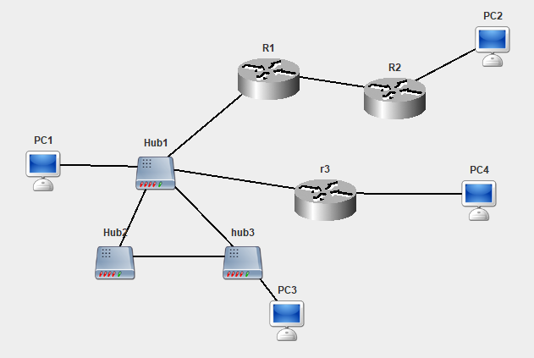
Рисунок 1 – Изначальная струтура сети
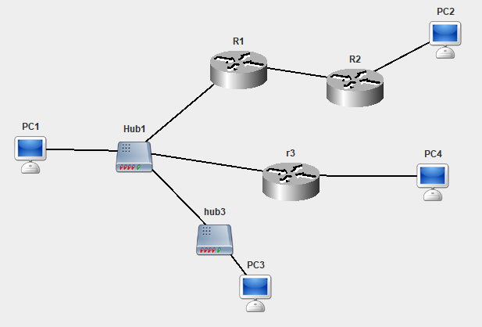
Рисунок 2 – Исправленная структура сети
- Заданные для компьютеров IP-адреса, маски подсети и шлюзы по умолчанию представлены в табл. 1. K1 – PC1, K2 – PC2, K3 – PC3.
Таблица 1 – IP-адреса, маски подсети и шлюзы по умолчанию для компьютеров
Название | IP-адрес (eth0) | Маска подсети | Шлюз по умолчанию
PC1 | 129.64.128.1 | 255.255.128.0 | 129.64.128.3
PC2 | 129.64.127.254 | 255.255.128.0 | 129.64.127.253
PC3 | 129.64.128.5 | 255.255.128.0 | 129.64.128.3
PC4 | 10.0.0.2 | 255.0.0.0 | 10.0.0.1

Компьютеры PC1 и PC3 находятся в одной сети 129.64.128.0. Компьютер PC2 находится в сети 129.64.0.0. Компьютер PC4 находится в сети 10.0.0.0. Маска для PC1, PC2 и PC3 выбрана по длине таким образом, что единицы в маске идут до первого различия в IP-адресах. Шлюзы у PC1 и PC3 настроены на маршрутизатор R3. Шлюз у PC4 настроен на маршрутизатор R3. Шлюз у PC2 настроен на маршрутизатор R2.
Заданные для маршрутизаторов IP-адреса, маски подсети, шлюзы по умолчанию представлены в табл. 2.
Таблица 2 – IP-адреса, маски подсети и шлюзы по умолчанию для маршрутизаторов
Название | IP-адрес (eth0) | Маска подсети (eth0) | IP-адрес (eth1) | Маска подсети (eth1) | Шлюз по умолчанию
R1 | 129.64.128.2 | 255.255.128.0 | 192.168.100.2 | 255.255.255.0 | 192.168.100.1
R2 | 192.168.100.1 | 255.255.255.0 | 129.64.127.253 | 255.255.128.0 | 192.168.100.2
R3 | 129.64.128.3 | 255.255.128.0 | 10.0.0.1 | 255.0.0.0 | 129.64.128.2

При такой настройке пакет от компьютера PC2 до компьютера PC4 дойти не сможет, так как шлюз у R1 по умолчанию настроен на R2 192.168.100.1. Чтобы разрешить это, необходимо настроить таблицу маршрутизации для R1. (см. рис. 3)
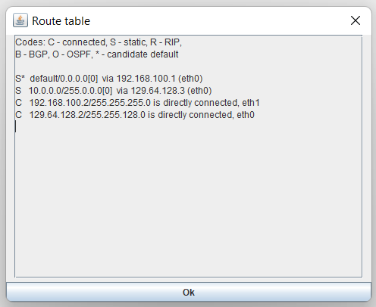
Рисунок 3 – Настроенная таблица маршрутизации для R1
- Выполним Echo-запрос с K1 на K2. То есть с PC1 129.64.128.1 на PC2 129.64.127.254.
Часть вывода программы представлена в табл. 3.
Таблица 3 – Вывод программы
PC1 | Echo Request Packet | Network | Created Echo Request packet to 129.64.127.254
PC1 | ARP Discovery Packet | DataLink | Created ARP discovery packet to source MAC address for IP 129.64.128.3
PC1 | ARP_packet | Network | Sending broadcast packet from ProtocolStack.
PC1 | Ethernet Packet | Link | Sending packet from interface 5B:90:BE:55:81:89
r3 | Ethernet Packet | Link | Recieved and accepted packet at interface 7C:A3:61:91:A9:91  …
PC2 | ICMP_packet | Network | Confirmed Packet is for this Network Layer Device.
PC2 | Echo Reply Packet | Network | Created Echo Reply packet to 129.64.128.1
PC2 | ICMP_packet | Network | Sending packet from ProtocolStack (to 129.64.127.253).
PC2 | Ethernet Packet | Link | Sending packet from interface AB:80:4B:AB:82:C4
R2 | Ethernet Packet | Link | Recieved and accepted packet at interface 9A:25:A2:C4:41:4F  …
PC1 | ICMP_packet | Network | Confirmed Packet is for this Network Layer Device.
PC1 | Echo Reply Packet | Network | Echo reply packet received from 129.64.127.254
По выводу программы видно, что пакет от PC1 129.64.128.1 дошел до PC2 129.64.127.254 и успешно вернулся назад. Подтверждение успешного Echo-запроса представлено на рис. 4.
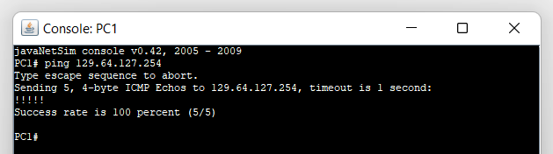
Рисунок 4 – Echo-запрос от K1 до K2
- Добавим статическую запись ARP для K3 на K1. До добавления статической ARP записи Echo-запрос с K1 на K3 вывод программы представлен в табл. 4, подтверждение отсутствия статической ARP записи на рис. 5, а после добавления - в табл. 5, подтверждение наличия статической ARP записи на рис. 6.
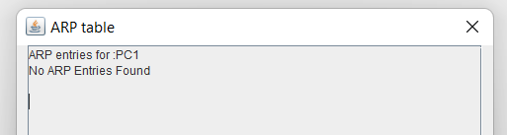
Рисунок 5 – Отсутствие статической ARP записи
Таблица 4 – Вывод программы до добавления статической ARP записи
PC1 | Echo Request Packet | Network | Created Echo Request packet to 129.64.128.5
PC1 | ARP Discovery Packet | DataLink | Created ARP discovery packet to source MAC address for IP 129.64.128.5
PC1 | ARP_packet | Network | Sending broadcast packet from ProtocolStack.
PC1 | Ethernet Packet | Link | Sending packet from interface 5B:90:BE:55:81:89
r3 | Ethernet Packet | Link | Recieved and accepted packet at interface 7C:A3:61:91:A9:91
r3 | ARP_packet | Network | ProtocolStack received packet from local Interface.
PC3 | Ethernet Packet | Link | Recieved and accepted packet at interface 2A:AE:4E:B4:BD:5F
PC3 | ARP_packet | Network | ProtocolStack received packet from local Interface.
PC3 | ARP_packet | Network | Confirmed Packet is for this Network Layer Device.
PC3 | ARP Response Packet | DataLink | Created ARP Response packet to 129.64.128.1
PC3 | ARP_packet | Network | Sending packet from ProtocolStack (to 129.64.128.1).
PC3 | Ethernet Packet | Link | Sending packet from interface 2A:AE:4E:B4:BD:5F
r3 | Ethernet Packet | Link | Recieved and dropped packet at interface 7C:A3:61:91:A9:91
R1 | Ethernet Packet | Link | Recieved and dropped packet at interface 50:52:83:14:51:1A
PC1 | Ethernet Packet | Link | Recieved and accepted packet at interface 5B:90:BE:55:81:89
PC1 | ARP_packet | Network | ProtocolStack received packet from local Interface.
PC1 | ARP_packet | Network | Confirmed Packet is for this Network Layer Device.
R1 | Ethernet Packet | Link | Recieved and accepted packet at interface 50:52:83:14:51:1A
R1 | ARP_packet | Network | ProtocolStack received packet from local Interface.
PC1 | ICMP_packet | Network | Sending packet from ProtocolStack (to 129.64.128.5).
PC1 | Ethernet Packet | Link | Sending packet from interface 5B:90:BE:55:81:89
r3 | Ethernet Packet | Link | Recieved and dropped packet at interface 7C:A3:61:91:A9:91
PC3 | Ethernet Packet | Link | Recieved and accepted packet at interface 2A:AE:4E:B4:BD:5F
PC3 | ICMP_packet | Network | ProtocolStack received packet from local Interface.
PC3 | ICMP_packet | Network | Confirmed Packet is for this Network Layer Device.
PC3 | Echo Reply Packet | Network | Created Echo Reply packet to 129.64.128.1
PC3 | ICMP_packet | Network | Sending packet from ProtocolStack (to 129.64.128.1).
PC3 | Ethernet Packet | Link | Sending packet from interface 2A:AE:4E:B4:BD:5F
r3 | Ethernet Packet | Link | Recieved and dropped packet at interface 7C:A3:61:91:A9:91
R1 | Ethernet Packet | Link | Recieved and dropped packet at interface 50:52:83:14:51:1A
PC1 | Ethernet Packet | Link | Recieved and accepted packet at interface 5B:90:BE:55:81:89
PC1 | ICMP_packet | Network | ProtocolStack received packet from local Interface.
PC1 | ICMP_packet | Network | Confirmed Packet is for this Network Layer Device.
PC1 | Echo Reply Packet | Network | Echo reply packet received from 129.64.128.5
Статическая ARP запись содержит IP-адрес и MAC-адрес PC3 – K3.
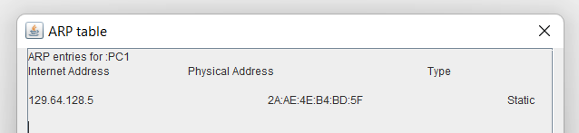
Рисунок 6 – Наличие статической ARP записи
Таблица 5 – Вывод программы после добавления статической ARP записи
PC1 | Echo Request Packet | Network | Created Echo Request packet to 129.64.128.5
PC1 | ICMP_packet | Network | Sending packet from ProtocolStack (to 129.64.128.5).
PC1 | Ethernet Packet | Link | Sending packet from interface 5B:90:BE:55:81:89
r3 | Ethernet Packet | Link | Recieved and dropped packet at interface 7C:A3:61:91:A9:91
PC3 | Ethernet Packet | Link | Recieved and accepted packet at interface 2A:AE:4E:B4:BD:5F
PC3 | ICMP_packet | Network | ProtocolStack received packet from local Interface.
PC3 | ICMP_packet | Network | Confirmed Packet is for this Network Layer Device.
PC3 | Echo Reply Packet | Network | Created Echo Reply packet to 129.64.128.1
PC3 | ARP Discovery Packet | DataLink | Created ARP discovery packet to source MAC address for IP 129.64.128.1
PC3 | ARP_packet | Network | Sending broadcast packet from ProtocolStack.
PC3 | Ethernet Packet | Link | Sending packet from interface 2A:AE:4E:B4:BD:5F
r3 | Ethernet Packet | Link | Recieved and accepted packet at interface 7C:A3:61:91:A9:91
r3 | ARP_packet | Network | ProtocolStack received packet from local Interface.
R1 | Ethernet Packet | Link | Recieved and accepted packet at interface 50:52:83:14:51:1A
R1 | ARP_packet | Network | ProtocolStack received packet from local Interface.
PC1 | Ethernet Packet | Link | Recieved and accepted packet at interface 5B:90:BE:55:81:89
PC1 | ARP_packet | Network | ProtocolStack received packet from local Interface.
PC1 | ARP_packet | Network | Confirmed Packet is for this Network Layer Device.
PC1 | ARP Response Packet | DataLink | Created ARP Response packet to 129.64.128.5
PC1 | ARP_packet | Network | Sending packet from ProtocolStack (to 129.64.128.5).
PC1 | Ethernet Packet | Link | Sending packet from interface 5B:90:BE:55:81:89
r3 | Ethernet Packet | Link | Recieved and dropped packet at interface 7C:A3:61:91:A9:91
PC3 | Ethernet Packet | Link | Recieved and accepted packet at interface 2A:AE:4E:B4:BD:5F
PC3 | ARP_packet | Network | ProtocolStack received packet from local Interface.
PC3 | ARP_packet | Network | Confirmed Packet is for this Network Layer Device.
R1 | Ethernet Packet | Link | Recieved and dropped packet at interface 50:52:83:14:51:1A
PC3 | ICMP_packet | Network | Sending packet from ProtocolStack (to 129.64.128.1).
PC3 | Ethernet Packet | Link | Sending packet from interface 2A:AE:4E:B4:BD:5F
r3 | Ethernet Packet | Link | Recieved and dropped packet at interface 7C:A3:61:91:A9:91
R1 | Ethernet Packet | Link | Recieved and dropped packet at interface 50:52:83:14:51:1A
PC1 | Ethernet Packet | Link | Recieved and accepted packet at interface 5B:90:BE:55:81:89
PC1 | ICMP_packet | Network | ProtocolStack received packet from local Interface.
PC1 | ICMP_packet | Network | Confirmed Packet is for this Network Layer Device.
PC1 | Echo Reply Packet | Network | Echo reply packet received from 129.64.128.5
Отличия выводов заключаются в ARP, а именно без статической ARP записи при отправке пакета от K1 до K3 сначала происходит определение и соотношение MAC-адреса и IP-адреса K3. Если есть статическая ARP запись, то это не требуется и отправка проходит сразу.
- Выполним Echo-запрос на IP-адрес 200.100.0.1 с K1. Вывод программы представлен в табл. 6. 200.100.0.1 IP-адрес отсутствует в сети.
Таблица 6 – Вывод программы Echo-запрос на IP-адрес 200.100.0.1 с K1
PC1 | Echo Request Packet | Network | Created Echo Request packet to 200.100.0.1
PC1 | ARP Discovery Packet | DataLink | Created ARP discovery packet to source MAC address for IP 129.64.128.3
PC1 | ARP_packet | Network | Sending broadcast packet from ProtocolStack.
PC1 | Ethernet Packet | Link | Sending packet from interface 5B:90:BE:55:81:89
r3 | Ethernet Packet | Link | Recieved and accepted packet at interface 7C:A3:61:91:A9:91
r3 | ARP_packet | Network | ProtocolStack received packet from local Interface.
r3 | ARP_packet | Network | Confirmed Packet is for this Network Layer Device.  …
PC1 | ICMP_packet | Network | ProtocolStack received packet from local Interface.
PC1 | ICMP_packet | Network | Confirmed Packet is for this Network Layer Device.
PC1 | ICMP Time Exceeded | Network | Recieved ICMP Time Exceeded from 192.168.100.1
У пакета закончилось «время жизни», он не смог достигнуть нужного узла с IP-адресом 200.100.0.1. Отсутствие связи между K1 и 200.100.0.1 показано на рис. 7.
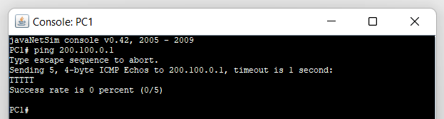
Рисунок 7 - Отсутствие связи между K1 и 200.100.0.1
- Выполним Echo-запросы с K1 на все узлы сети. Результаты Echo-запросов представлены на рис. 8.
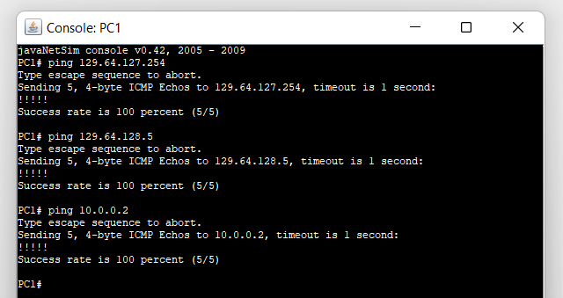
Рисунок 8 - Echo-запросы с K1 на все узлы сети
K1 имеет связь со всеми узлами сети.
Выполним Echo-запросы с K2 на все узлы сети. Результаты Echo-запросов представлены на рис. 9.
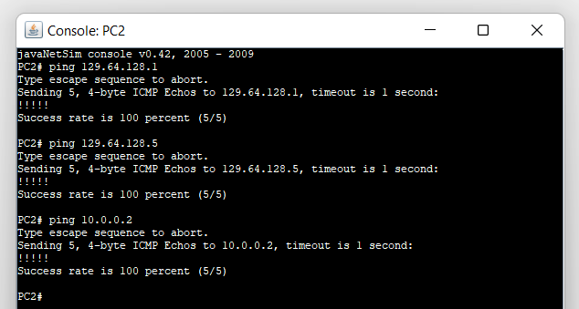
Рисунок 9 - Echo-запросы с K2 на все узлы сети
K2 имеет связь со всеми узлами сети.

Выводы.
Таким образом, были изучены и практически освоены основы адресации, разрешения физических адресов и простейшей маршрутизации в IP-сетях. Работа была выполнена в симуляторе javaNetSim. Была настроена сеть так, чтобы между всеми узлами была связь. Для этого также была настроена таблица маршрутизации.

